**스마트 횡단보도 보행자 분석**

**교통약자 및 보행자 수 분석**

Ⅰ. 분석 배경 및 주요 경과

**▣배경 및 목적**

|  |
| --- |
| **» 현재 횡단보도 시스템 하에서 교통약자의 고려되지 않음.**  **» 스마트 횡단보도 데이터를 활용해 기간별 보행자 및 교통약자의 통계적 특성 파악** |

**▣분석내용**

|  |
| --- |
| **» 시각화를 통한 전체 보행자 수 추이에 대한 분석**  **» 시각화를 통한 교통약자 수 추이에 대한 분석**  **» 교통약자 수가 보행필요시간에 미치는 영향에 대한 회귀분석** |

기초통계량)

|  |  |  |  |  |  |  |  |  |  |  |  |  |  |  |
| --- | --- | --- | --- | --- | --- | --- | --- | --- | --- | --- | --- | --- | --- | --- |
|  | 통과보행자 | 보행시간 | 보행자분류_일반 | 보행자분류_적색횡단 | 보행자분류_무단횡단 | 연장_횟수 | 연장_시간 | 연장_보행자 | 교통약자_목발 | 교통약자_휠체어 | 교통약자_유모차 | 교통약자_합계 | 잔여 | 보행속도 |
| count | 40487 | 40487 | 40487 | 40487 | 40487 | 40487 | 40487 | 40487 | 12947 | 12947 | 12947 | 40487 | 40487 | 40487 |
| mean | 18.757 | 10.32 | 16.86 | 1.136 | 0.002 | 1.2069 | 5.311 | 0.8765 | 0.384 | 0.961 | 0.287 | 1.524 | 0.595 | 0.5418 |
| std | 21.039 | 11.23 | 18.261 | 5.811 | 0.0888 | 2.4482 | 16.765 | 1.8535 | 0.795 | 1.610 | 0.771 | 2.314 | 2.451 | 0.584 |
| min | 0 | 0 | 0 | 0 | 0 | 0 | 0 | 0 | 0 | 0 | 0 | 0 | 0 | 0 |
| 25% | 3 | 0 | 2 | 0 | 0 | 0 | 0 | 0 | 0 | 0 | 0 | 0 | 0 | 0 |
| 50% | 12 | 0 | 11 | 0 | 0 | 0 | 0 | 0 | 0 | 0 | 0 | 1 | 0 | 0 |
| 75% | 29 | 20 | 26 | 1 | 0 | 2 | 6 | 1 | 1 | 1 | 0 | 2 | 0 | 1.032258 |
| max | 285 | 65 | 127 | 184 | 11 | 30 | 273 | 36 | 11 | 40 | 11 | 53 | 52 | 5.3333 |

**Ⅱ. 전체 보행자 시각적 통계 분석**

**▣총괄**

|  |
| --- |
| » 2021년 8월 ~ 2022년 9월 보행자수 추세 시각화  » 월별, 시간별, 요일별 분석 시행  » 현장별로 차이를 보이나 대개 날씨가 따듯한 봄, 여름에 보행자 수가 많고 추운 가을, 겨울에 보행자 수가 적어지는 추세를 보임.  » 대개 출근시간대(8시경), 점심시간대(12시경), 퇴근시간대(18시경)에 보행자 수가 많은 경향을 보이며, 새벽시간대에 가장 보행자 수가 적음.  » 현장별로 차이가 있으나 대개 평일에 시간 당 평균보행자 수가 높고, 주말에 낮은 경향을 보임. |

Ⅱ-1. 월별 분석

Ⅱ-1-1. 전체보행자 분석

|  |
| --- |
| C:\Users\Admin\AppData\Local\Microsoft\Windows\INetCache\Content.Word\전체.png  그래프 [전체 보행자 추이] |
| 전체 보행자 수는 2021년 8월부터 상승하여 9월에서 11월까지는 유지되다 겨울 시즌인 이후부터는 감소 추세를 보인다. 그 후 봄시즌이되는 3월부터는 다시 증가하는 추세를 보인다. |

Ⅱ-1-2. 현장별 분석

|  |  |
| --- | --- |
| C:\Users\Admin\AppData\Local\Microsoft\Windows\INetCache\Content.Word\금촌.png  그래프 [금촌119안전센터 보행자 추이] | C:\Users\Admin\AppData\Local\Microsoft\Windows\INetCache\Content.Word\노인.png  그래프 [노인복지관 보행자 추이] |
| 안전센터구역 횡단보도 평균 보행자 수는 2021년 9월까지 증가하다가 2021년 11월(입동)을 기점으로 2022년 2월까지 감소추세. 2022년 3월(봄 시즌)부터 다시 증가하는 패턴을 보임. | 노인복지관 횡단보도 보행자 수는 2021년 08월부터 조금씩증가하는 추세를 보이다 2022년 08월 급등 하는 모습을 보임. 파주시는 8월16일부터 노인 대상 평생학습 강좌를 개설하였는데 이에 따른 영향으로 보인다. |
| C:\Users\Admin\AppData\Local\Microsoft\Windows\INetCache\Content.Word\자운.png  그래프 [자운학교 앞 보행자 추이] | C:\Users\Admin\AppData\Local\Microsoft\Windows\INetCache\Content.Word\병원.png  그래프 [파주병원 보행자 추이] |
| 자운학교 앞 보행자 수는 2021년 9월부터 감소하다가 12월부터 2022년 5월까지 증가하는 추세를 보이고 이후 다시 감소한다. | 파주병원 보행자 수는 2021년 11월까지 조금씩 증가하다 겨울시즌인 11월부터 감소하고 봄시즌인 2022년 3월부터 다시 증가하는 추세를 보인다. |

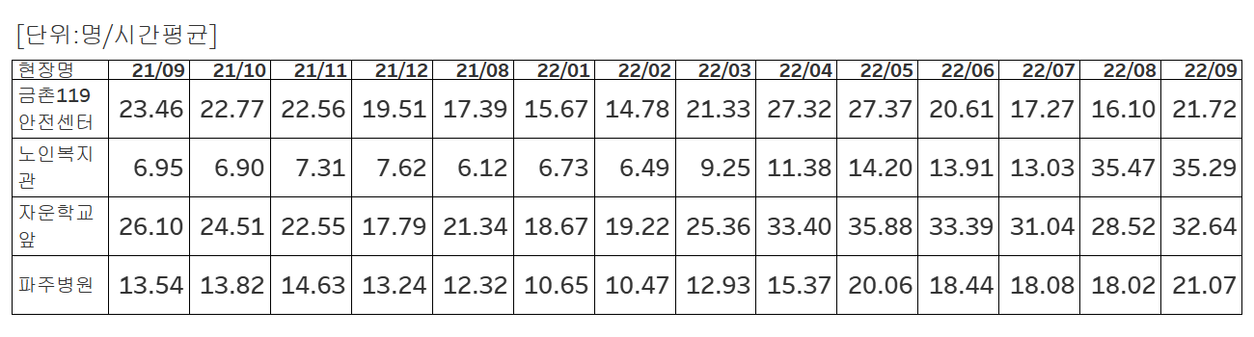

표 [월별 현장별 보행자 수]

Ⅱ-2. 요일별 분석

Ⅱ-2-1. 전체보행자 분석

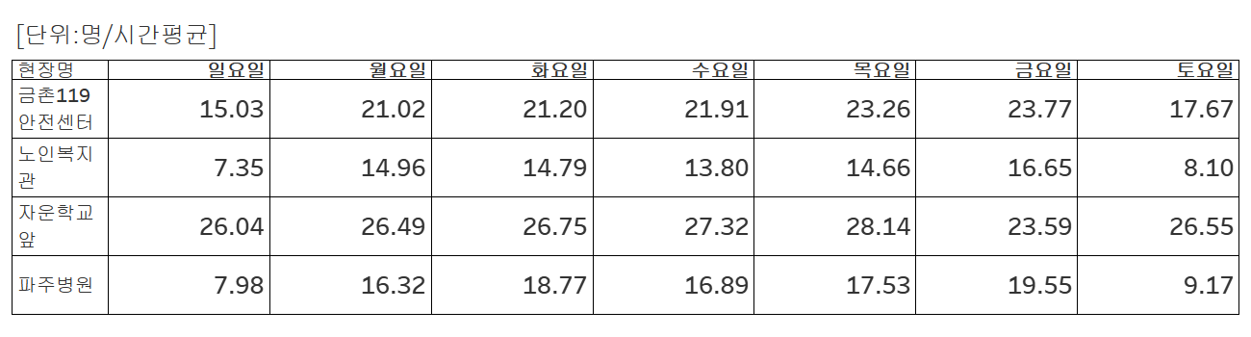

표 [요일별 현장별 보행자 수]

|  |
| --- |
|  |
| 전체 보행자의 수는 기본적으로 평일이 주말보다 훨씬 많은 것을 알 수 있다. 그 중 목금 요일이 가장 많은 보행자 수를 보인다. 그리고 주말은 평일보다 시간당 평균 보행자 수가 훨씬 적고 그 중 일요일에 보행자 수가 가장 적다. |

Ⅱ-2-2. 현장별 분석

|  |  |
| --- | --- |
| C:\Users\Admin\AppData\Local\Microsoft\Windows\INetCache\Content.Word\금촌.png  그래프 [금촌119안전센터 보행자 수] | C:\Users\Admin\AppData\Local\Microsoft\Windows\INetCache\Content.Word\노인.png  그래프 [노인복지관 보행자 수] |
| 금촌119안전센터의 경우 역시 평일이 주말보다 보행자가 많은 경향을 보이고 월~금까지 상승 추세를 보이고 이후 감소 추세를 보인다. | 노인복지관의 경우도 평일이 주말보다 보행자가 많지만 평일 중 수요일이 가장 적은 보행자 수를 보이고 있다. |
| 자운  그래프 [자운학교 앞 보행자 수] | 병원  그래프 [파주병원 보행자 수] |
| 자운 학교의 경우 특수하게 금요일의 보행자 수가 가장 적은 모습을 보인다. 그리고 다른 현장에 비해 주말에 보행자 수가 평일에 비해 크게 적지 않은 모습을 보인다. | 파주병원의 경우 다른 현장들과 유사하게 평일에 보행자가 많고 주말에 가장 적은 것을 알 수 있다. |

Ⅱ-3. 시간별 분석

Ⅱ-3-1. 전체보행자 분석

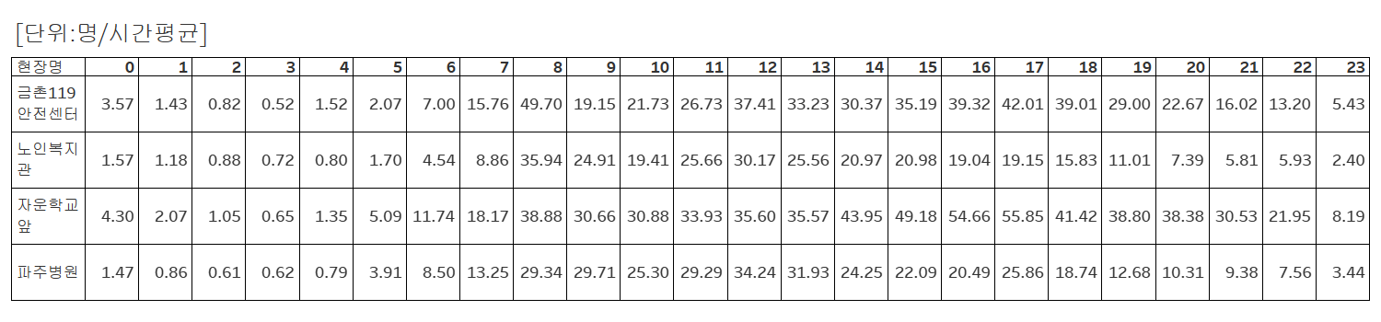

표 [시간별 현장별 보행자 수]

|  |
| --- |
| 그래프 [전체 시간별 보행자 수] |
| 전체 보행자 수는 출근시간대인 8시경 급격히 상승 후 감소했다가 점심시간대인 12시경 다시 상승 감소 후 퇴근시간대인 17시 경다시 증가했다 이후 새벽까지 감소하는 추세를 보인다. |

Ⅱ-3-2. 현장별 분석

|  |  |
| --- | --- |
| 그래프 [금촌119안전센터 시간별 보행자수] | 그래프 [노인복지관 시간별 보행자수] |
| 전체 추세와 비슷하게 출근시간대에 보행자수가 가장 많고, 이 후로 퇴근 시간대, 점심시간대에 많으며 새벽에 가장 보행자 수가 적음. | 출근시간대와 점심시간대에 보행자수가 가장 많은 모습은 다른 현장과 유사하지만, 퇴근시간대에는 보행자가 증가하는 모습이 보이지 않음. |
| 그래프 [자운학교 앞 시간별 보행자수] | 그래프 [파주병원 시간별 보행자수] |
| 퇴근시간대에 보행자가 가장 많고, 뒤를 이어 출근시간 대에도 급격한 증가를 보여준다. | 전형적으로, 출근시간대, 점심시간대, 퇴근시간대에 보행자가 많은 경향을 띈다. |

Ⅱ-4. 시사점

|  |
| --- |
| **◎ 2021년 8월~ 2022년 9월 1년간 시간당 평균 보행자 수의 증가추세가 나타남.**   * **파주시 인구수는 2021년 8월 453,898명에서 2022년 9월 492,267명으로 8.5%증가하였다. 전체 보행자 수가 늘어난 것은 이에 따른 영향으로 추정된다.**   **◎ 보행자 수는 계절 등 시기적인 영향으로 증감 양상이 나타난다.**   * **대부분 현장에서 봄(3~5월), 여름(6~8월) 에는 보행자 수가 증가하는 경향을 보였고, 가을(9~11월), 겨울(12~2월)에는 보행자 수가 감소하는 경향을 보였다.**   **◎ 보행자 수는 요일에 따른 패턴이 나타난다.**   * **일반적으로 주말보다 평일에 더 보행자가 많은 경향을 보였다. 그리고 그 중 일반적으로 목요일과 금요일에 가장 보행자가 많았고, 일요일에 가장 보행자가 적은 모습을 보였다.**   **◎ 보행자 수는 시간에 따라서도 차이를 보인다.**   * **보행자 수는 출근시간대인 8시경과 점심시간대인 12시경 그리고 퇴근시간대인 18시경에 가파른 증가폭을 보이는 경향이 있었다.** |

Ⅲ. 교통약자 시각적 통계 분석

**▣총괄**

|  |
| --- |
| **»교통약자 수 데이터에 누락치가 존재하여 누락치 있는 데이터 제거 후 2022년 5월~2022년 9월 데이터만 사용하여 시각화 및 분석 진행.**  **»월별 분석 결과 대개 교통약자의 수는 5월부터 감소추세를 보이며 이후 7~8월경부터 다시 증가추세로 전환하는 모습을 보임.**  **»시간별 분석결과 전체 보행자 수와 유사하게 출근시간, 점심시간, 퇴근시간대에 약자 수가 많은 모습을 보임.** |

Ⅲ-1. 월별 분석

Ⅲ-1-1. 전체 약자 수 분석

|  |
| --- |
| 그래프 [월별 전체 교통약자 수] |
| 교통약자 전체 수는 5월에 가장 높고 이후 감소 추세를 보이다 8월 이후 다시 증가 추세로 전환함. |

**Ⅲ-1-2. 현장별 분석**

|  |  |
| --- | --- |
| 그래프 [금촌119안전센터 월별 교통약자 수] | 그래프 [노인복지관 월별 교통약자 수] |
| 전체 추세와 동일하게 5월부터 감소 추세를 보이다 8월에 저점을 찍고 다시 증가추세로 전환함. | 역시 비슷한 추세를 보이나, 7월이 저점임. |

|  |  |
| --- | --- |
| 그래프 [자운학교 앞 월별 교통약자 수] | 그래프 [파주병원 월별 교통약자 수] |
| 비슷한 추세이고, 8월에 저점. | 다른 현장과 달리 6,7,8월에 유사한 수치를 보임. 전체적인추세는 유사함. |

Ⅲ-2. 시간별 분석

Ⅲ-2-1. 전체 보행자 분석

|  |
| --- |
| 그래프 [시간별 전체 교통약자 수] |
| 교통약자의 수도 전체 보행자와 마찬가지로 출근시간대인 8시, 점심시간대인 12시, 퇴근시간대인 18시경 급격히 증가하는 경향을 볼 수 있음. |

Ⅲ-2-2. 현장별 분석

|  |  |
| --- | --- |
| 그래프 [금촌119안전센터 시간별 교통약자 수] | 그래프 [노인복지관 시간별 교통약자 수] |
| 출근시간대와 퇴근시간대인 8시와 18시는 전체 추세와 비슷하게 가파른 증가추세를 보이지만 점심시간대인 12시경에는 오히려 적은 약자 수를 띈다. | 전체 추세와 매우 비슷한 양상을 보이나 22시경 잠시 소폭 증가하는 모습을 보인다. |

|  |  |
| --- | --- |
| 그래프 [자운학교 앞 시간별 교통약자 수] | 그래프 [파주병원 시간별 교통약자 수] |
| 다른 현장들과 달리 출근시간대 약자 수가 늘어나긴하지만 가장 약자가 많은 시간대는 아니다. 또한 점심시간대도 이와 유사하다. 퇴근시간대인 18시경과 21시경 가장 많은 약자 수가 관측되었다. | 일반적인 추세와 매우 유사함. 점심시간이 다른 시간대보시 높은 것은 환자들의 영향으로 파악됨.(출, 퇴근을 하지 않음) |

Ⅲ-3. 요일별 분석

Ⅲ-3-1. 전체 보행자 분석

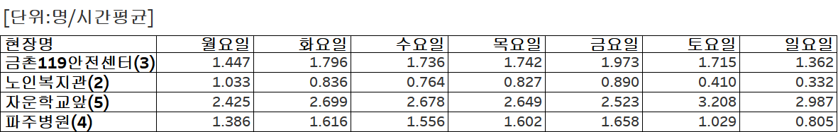

표 [요일별 현장별 교통약자 수]

|  |
| --- |
| 그래프 [요일별 전체 교통약자 수] |
| 교통약자의 수도 전체 보행자와 마찬가지로 출근시간대인 8시, 점심시간대인 12시, 퇴근시간대인 18시경 급격히 증가하는 경향을 볼 수 있음. |

Ⅲ-3-2. 현장별 분석

|  |  |
| --- | --- |
| 그래프 [금촌119안전센터 요일별 교통약자 수] | 그래프 [노인복지관 요일별 교통약자 수] |
| 금촌 119안전센터의 경우 월요일과, 일요일에 시간당 평균 교통약자 수가 매우 적고 금요일에 가장 많다. | 노인복지관의 경우 일반적으로 주말보다 평일에 교통약자의 수가 많고 그 중 월요일에 가장 많으며 일요일에 가장 적다. |

|  |  |
| --- | --- |
| 그래프 [자운학교 앞 요일별 교통약자 수] | 그래프 [파주병원 요일별 교통약자 수] |
| 자운학교는 다른 현장과 달리 주말에 평일보다 교통약자의 수가 많은 경향을 보이며 그 중 토요일에 가장 많고, 월요일에는 매우 적은 수를 보인다. | 노인복지관과 비슷한 추세를 보이지만 월요일에 다른 평일보다 교통약자의 수가 적은 것을 알 수 있다. |

Ⅲ-4. 시사점

|  |
| --- |
| **◎ 2022년 5월 ~ 2022년 9월 교통약자 전체 수는 6~8월까지 감소하는 추세를 보이다 9월부터 다시 증가하는 양상을 보임.**   * **파주 2022년 5월~9월 날씨를 살펴본 결과 5월 이후 평균 기온이 상승하다 9월경부터 다시 평균 기온이 하락하는 추세를 보이는데 이에 영향을 받은 것으로 추정됨.**   **◎ 다른 현장과 달리 파주 병원의 경우 6월에 약자수가 급감하지만 이후 7,8월간 더 이상 감소추세를 보이지 않고 유지되다 9월경 다시 상승 추세로 전환함.**  **- 파주병원 현장에서 관측된 교통약자는 병원 환자일 가능성이 높음. 따라서, 병원에 방문해야 하거나 입원환자일 경우 병원 방문이 불가피하기에 일정 인원 이하로 줄어들지는 않는 것으로 추정됨.**  **◎ 시간별로 교통약자 수를 분석한 결과 전체 보행자 통계와 비슷하게 출퇴근 시간대와 점심시간대에 약자 수 또한 급증하는 추세를 보임. 모든 현장에서 자정부터 새벽 시간대에 가장 수가 적음.**  **- 해당 시간대 보행자가 많아짐에 따라 자연스러운 현상을 보임.**  **◎ 금촌119안전센터의 경우 다른 현장과 달리 점심시간대에 교통약자수가 증가하지 않음.**  **- 전체 보행자수 통계에서는 점심시간대에 보행자수가 증가하지만, 약자수는 증가하지 않음. 이는 교통약자별 분류 분석에서 해당 지역에 교통약자 분포 확인이 필요함.** |

Ⅳ. 약자 분류별 분석

▣총괄

|  |
| --- |
| » 2022년 5월~2022년 9월 데이터 분석 진행  » 월별, 시간별, 요일별로 약자 분류별 행태와 보행시간 행태의 비교 분석  » 월별 분석 결과 날씨가 덥고 습한 여름 시즌에 대체적으로 수가 줄어듦. 그 중 목발은 가파른 감소추세를 보임.  » 유모차를 제외한 다른 두 분류(휠체어, 목발)의 경우에는 출퇴근, 점심시간대에 급증하는 경향을 보임. 유모차의 경우에는 퇴근 시간이후 급증하는 모습 관측됨.  » 목발과 휠체어는 평일에 주말보다 수가 많은 경향, 반면 유모차는 주말에 급증하는 경향을 보임. |

Ⅳ-1. 월별 분석

Ⅳ-1-1. 전체 교통약자 분석

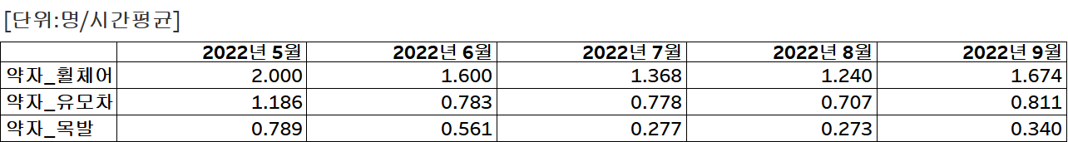

표 [월별 분류별 교통약자 수]

|  |
| --- |
| 그래프 [월별 분류별 교통약자 수] |
| 보행자를 분류해 시각화한 결과 대체적으로 여름시즌인 6,7,8월에 봄, 가을 시즌인 5월, 9월보다 모든 분류의 교통약자 수가 적은 경향을 보임. 그 중 목발의 경우 다른 교통약자에 비해 여름 시즌 감소 폭이 더 큰 경향을 보임. 시간 당 목발 인원의 수가 5월과 7월에 3배가량 차이 남. |

Ⅳ-1-2. 현장별 분석 (색상 범례동일)

|  |  |
| --- | --- |
| 그래프 [금촌119안전센터 분류별 월별 약자 수] | 그래프 [노인복지관 분류별 월별 약자 수] |
| 금촌 119안전센터의 경우 유모차의 경우 수가 가장 적고 월별 변화량이 적음 휠체어와 목발의 경우 6,7,8 월에 감소하다가 9월부터 다시 증가 추세로 전환함. | 노인복지관도 유모차 수가 가장 적고 변화 폭이 적음. 목발은 6,7월 감소하다 8월 급증하는 모습을 보임. 휠체어는 이와 유사하나 9월에 급증함. |

|  |  |
| --- | --- |
| 그래프 [자운학교 앞 분류별 월별 약자 수] | 그래프 [파주병원 분류별 월별 약자 수] |
| 자운 학교는 나머지 세 현장과 달리 시간당 목발 인원수가 가장 적음. 목발의 경우 7월까지 감소추세 보이다 이후 천천히 증가 추세로 전환함. 휠체어와 목발도 유사하나 8월경부터 약한 증가 추세로 전환함. | 파주 병원의 경우 유모차가 가장 적고, 변화폭 미미함. 휠체어의 경우 6월 급감했다 7,8월에 비슷한 수준 유지하다 이 후 9월 다시 급증함. 목발의 경우 6월 급감 후 8월까지 약한 감소추세를 보이다 9월 소폭 상승함. |

Ⅳ-2. 시간별 분석

Ⅳ-2-1. 전체 교통약자 분석

|  |
| --- |
| 그래프 [시간별 분류별 교통약자 수] |
| 유모차를 제외한 다른 약자들은 전체 보행자와 유사하게 출퇴근 시간대, 점심시간대에 급증하는 추세를 보임. 유모차는 나머지 두 분류와 다르게 퇴근시간대인 18시경에 급증했다가 감소하는 경향을 보임. |

Ⅳ-2-2. 현장별 분석 (색상 범례동일)

|  |  |
| --- | --- |
| 그래프 [금촌119안전센터 시간별 분류별 약자 수] | 그래프 [노인복지관 시간별 분류별 약자 수] |
| 전체 약자 수와 비슷한 양상을 보이지만 목발인원의 수가 퇴근시간대인 18시경 급증하는 폭이 작고 그 이후 20시경 급증하는 모습을 보임. 유모차는 증감폭이 나머지 둘에 비해 적은 수준. | 전체 약자 동향과 비슷하지만 휠체어는 출근시간대인 8시경, 목발은 12시경에 다른 약자에 비해 폭발적인 증가를 보임. 다른 곳에 비해 퇴근시간대 증가량이 적음. |

|  |  |
| --- | --- |
| 그래프 [자운학교앞 시간별 분류별 약자 수] | 그래프 [파주병원 시간별 분류별 약자 수] |
| 출근 시간대 급증하나 퇴근시간대인 18시와 20시경에 가장 많은 약자수를 보임. 목발인원의 증감폭이 다른 두 분류 약자보다 작음. | 점심시간대인 12시경에 가장 교통약자가 많이 관측됨. 유모차는 다른 두 분류에 비해 증감폭이 작음. 목발의 경우 20시경 한번 더 급등하는 모습을 보임. |

Ⅳ-3. 요일별 분석

Ⅳ-3-1. 전체 교통약자 분석

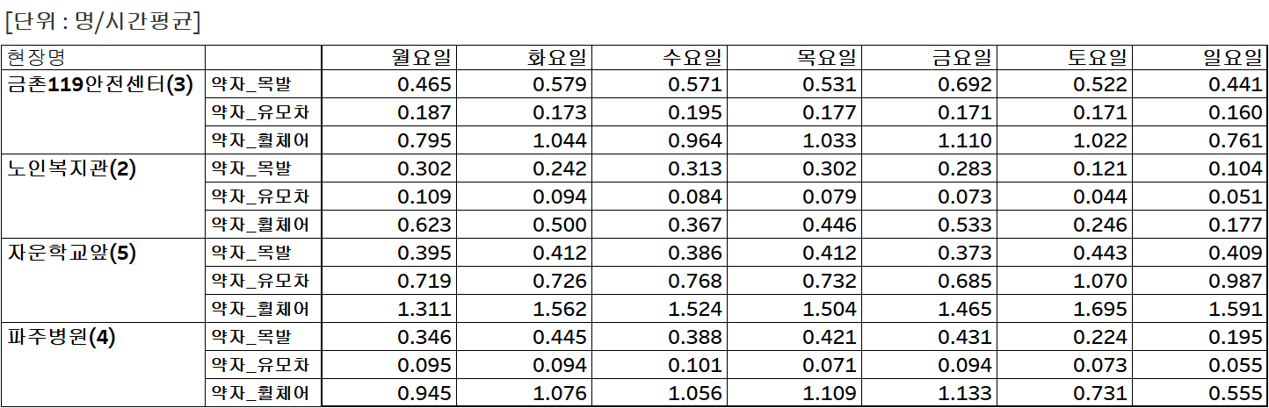

|  |
| --- |
| 그래프 [요일별 분류별 전체 약자 수] |
| 일주일간 약자 분류별 추이를 보면 대체적으로 평일보다 주말에 감소하는 경향이 있음. 다만 유모차의 경우에는 평일보다 주말에 증가하는 반대 경향을 보임. 유모차를 제외한 두 분류의 경우 금요일에 가장 많은 교통약자가 관측되었고, 일요일에 가장 적은 교통 약자가 관측됨. 유모차의 경우에는 오히려 금요일에 가장 적고 토요일에 가장 많은 수가 관측됨. |

Ⅳ-3-2. 현장별 분석 (색상 범례동일)

|  |  |
| --- | --- |
| 그래프 [금촌119안전센터 요일별 분류별 약자 수] | 그래프 [노인복지관 요일별 분류별 약자 수] |
| 휠체어>목발>유모차 순으로 약자가 분포됨. 월요일부터 금요일까지 증가 추세를 보이다 주말에는 감소하는 추세를 보임. 유모차는 요일별 증감폭 매우 작음. | 휠체어의 경우 월요일에 가장 많고 이후 감소하다 목요일부터 금요일까지 증가하고 이후 다시 감소하는 패턴 나타남. 목발의 경우는 평일에는 증감폭 크지 않으나 주말에 매우 큰 폭으로 감소. 유모차의 경우에는 월요일에 가장 많고 이후 작은 폭으로 지속적 감소함. |

|  |  |
| --- | --- |
| 그래프 [자운학교 앞 요일별 분류별 약자 수] | 그래프 [파주병원 요일별 분류별 약자 수] |
| 다른 현장과 달리 유모차가 목발보다 높은 비율을 차지함. 휠체어와 유모차는 평일간 큰 변화 없으나 주말에 큰 폭으로 증가. | 유모차 비중이 매우 낮고 증감폭도 작음. 휠체어, 목발 인원은 평일간 조금씩 증가하다 주말에 대폭 감소하는 추세 보임. |

Ⅲ-4. 시사점

|  |
| --- |
| ◎ 2022년 5월~2022년 9월 간 관측 결과 대체로 여름시즌인 6,7,8월에 감소하는 경향이 보임.  - 날씨가 더워 일반인보다 영향을 많이 받는 교통약자(목발 착용자, 휠체어, 유모차 등)의 외출 감소하는 것으로 추정  ◎ 목발착용자의 여름시즌 감소폭이 다른 약자인원보다 큰 모습을 보임.  - 목발착용자는 다리에 이상 있는 인원으로 다른 약자보다 더욱이 불편을 겪는 것으로 추정.  ◎ 자운학교 앞 횡단보도의 경우 다른 곳보다 비교적 유모차 인원이 많음.  - 자운학교의 주거지역 위치 때문에 다른 현장보다 유모차가 많은 것으로 추정  ◎ 유모차를 제외한 다른 두 분류의 약자의 경우 출퇴근 시간대와 점심시간에 급증하는 추세를 보임.  - 유모차는 출퇴근 인원이 아니기 때문에 점심시간이나, 저녁시간대 소폭 증가함을 관측.  ◎ 노인 복지관의 경우 출퇴근 시간대와 점심시간대에는 급증 추세를 보이지만, 퇴근시간대에는 소폭만 증가.  - 노인 복지관의 경우 출퇴근 시간이 정해진 것이 아니기 때문인 것으로 추정.  ◎ 요일별 분석결과 휠체어와 목발은 주말보다 평일에 수가 많은 경향이 있지만, 유모차는 반대로 주말에 수가 증가함.  - 유모차는 두 분류와 다르게 출퇴근 인원이 아님. 따라서, 휴일인 주말에 수 증가하는 것으로 추정. |

Ⅴ. 교통약자와 보행속도 간 회귀분석

**▣총괄**

|  |
| --- |
| **» 2022년 5월~2022년 9월 간 스마트 횡단보도 데이터를 이용하여 교통약자 분포와 필요 보행시간 간의 관계 규명을 위한 회귀분석 시행.**  **» 보행거리) 자운학교 앞: 35m, 파주병원: 20m, 금촌 119안전센터/노인복지관: 16m**  **» 상관분석 시행 후 교통약자 수가 있을 때 보행시간이 얼마나 더 필요한지 추정.** |

V-1. 보행시간 기초 통계량

|  |  |  |  |  |  |  |  |  |
| --- | --- | --- | --- | --- | --- | --- | --- | --- |
|  | **count** | **mean** | **std** | **min** | **25%** | **50%** | **75%** | **max** |
| **금촌119안전센터** | **3248** | **15.49663** | **6.493239** | **0** | **15.875** | **17.3125** | **18.58523** | **41** |
| **자운학교 앞** | **3243** | **24.1719** | **7.407133** | **0** | **23.5** | **25.66667** | **27.625** | **57** |
| **노인복지관** | **3243** | **24.1719** | **7.407133** | **0** | **23.5** | **25.66667** | **27.625** | **57** |
| **파주병원** | **3225** | **18.74743** | **7.364** | **0** | **18.2** | **20.4** | **22.20833** | **57** |

표 [현장별 보행속도 기초 통계량]

Ⅴ-1. 상관분석

|  |
| --- |
| 그래프 [교통약자 - 보행시간 산점도] |
| 다음은 교통약자 분류와 보행속도 간 상관관계를 나타내는 산점도이다. 산점도를 살펴보면 뚜렷한 양(+) 또는 음(-)의 상관관계를 파악하기는 어렵다. |

|  |
| --- |
| 그래프 [현장(보도길이)별 평균 보행속도] |
| 가장 보행거리가 긴 자운학교 앞 횡단보도에서 가장 보행속도가 높았고, 나머지 현장에서는 보행속도가 큰 차이를 보이지 않음. 보행길이가 보행속도에 영향을 준 것일 수도 있지만, 검증이 필요함. |

|  |
| --- |
| 그래프 [교통약자 수별 평균 보행속도] |
| 약자수가 0명일 때 최소 보행시간이 나타났고 이후 교통약자 수가 많아질 때 보행시간이 점점 늘어남. 그 이후 15명 이상일 때 다시 감소하는 것으로 나타나지만, 15명 이상인 표본이 적어서 나타난 것일 수 있음. |

▣가설 설정

|  |
| --- |
| H0: 교통약자의 유무는 보행시간에 영향을 주지 않을 것이다.  H1: 교통약자의 유무는 보행시간에 영향을 줄 것이다. |

▣집단 설정

|  |
| --- |
| 집단1) 교통약자가 0명일 경우  집단2) 교통약자가 1명 이상인 경우 |

▣평균

|  |
| --- |
| 집단1 평균 = 14.17초  집단2 평균 = 20.54초 |

▣결과

|  |
| --- |
| p-value =0.00 수준으로 유의수준 0.05보다 작기 때문에  귀무가설을 기각, 대립가설을 채택한다. |

▣결론

|  |
| --- |
| 교통약자의 유무는 보행시간에 통계적으로 유의미한 영향을 끼친다. |

Ⅴ-2. 최소자승법 회귀분석

▣변수 설정

|  |
| --- |
| 독립변수) 보도길이, 교통약자의 수, 시간, 월, 요일  종속변수) 보행시간 |

▣1차 분석 결과

|  |
| --- |
| OLS Regression Results  =========================================================  Dep. Variable: 보행시간 R-squared: 0.351  Model: OLS Adj. R-squared: 0.350  Method: Least Squares F-statistic: 998.4  Date: Fri, 18 Nov 2022 Prob (F-statistic): 0.00  Time: 16:20:28 Log-Likelihood: -43083.  No. Observations: 12947 AIC: 8.618e+04  Df Residuals: 12939 BIC: 8.624e+04  Df Model: 7  Covariance Type: nonrobust  ==========================================================  coef std err t P>|t| [0.025 0.975]  ------------------------------------------------------------------------------  Intercept -0.4761 0.407 -1.169 0.242 -1.274 0.322  보도길이 0.5098 0.008 61.646 0.000 0.494 0.526  교통약자_유모차-0.2227 0.089 -2.503 0.012 -0.397 -0.048  교통약자_휠체어 0.4983 0.042 11.816 0.000 0.416 0.581  교통약자_목발 0.6927 0.081 8.603 0.000 0.535 0.850  시간 0.3324 0.009 37.131 0.000 0.315 0.350  월 0.3095 0.046 6.720 0.000 0.219 0.400  요일 0.0942 0.030 3.145 0.002 0.035 0.153  =========================================================  Omnibus: 1008.052 Durbin-Watson: 1.419  Prob(Omnibus): 0.000 Jarque-Bera (JB): 3148.904  Skew: -0.394 Prob(JB): 0.00  Kurtosis: 5.284 Cond. No. 186. |

▣수정사항

|  |
| --- |
| 1) F-통계량은 0.05 이하로 회귀모형은 적절함.  2) 모든 변수의 t 값은 0.05이하로 통계적으로 유의미함.  3) 적합도가 낮으므로 영향이 너무 적은 요일 변수를 제거 |

▣2차 분석 결과

|  |
| --- |
| OLS Regression Results  =========================================================  Dep. Variable: 보행시간 R-squared: 0.350  Model: OLS Adj. R-squared: 0.350  Method: Least Squares F-statistic: 1162.  Date: Fri, 18 Nov 2022 Prob (F-statistic): 0.00  Time: 16:28:21 Log-Likelihood: -43088.  No. Observations: 12947 AIC: 8.619e+04  Df Residuals: 12940 BIC: 8.624e+04  Df Model: 6  Covariance Type: nonrobust  =========================================================  coef std err t P>|t| [0.025 0.975]  ------------------------------------------------------------------------------  Intercept -0.1706 0.396 -0.431 0.666 -0.946 0.605  보도길이 0.5096 0.008 61.601 0.000 0.493 0.526  교통약자_유모차 -0.2135 0.089 -2.400 0.016 -0.388 -0.039  교통약자_휠체어 0.4950 0.042 11.739 0.000 0.412 0.578  교통약자_목발 0.6840 0.080 8.497 0.000 0.526 0.842  시간 0.3326 0.009 37.134 0.000 0.315 0.350  월 0.3074 0.046 6.672 0.000 0.217 0.398  =========================================================  Omnibus: 1015.360 Durbin-Watson: 1.417  Prob(Omnibus): 0.000 Jarque-Bera (JB): 3175.929  Skew: -0.397 Prob(JB): 0.00  Kurtosis: 5.292 Cond. No. 179. |

▣수정사항

|  |
| --- |
| 1) 보도길이가 현장을 반영하지 못하는 것으로 보여 현장명 을 이진변수로 바꾸어 대입.  2) 통과 보행자 변수 추가 |

▣3차분석결과

|  |
| --- |
| OLS Regression Results  =========================================================  Dep. Variable: 보행시간 R-squared: 0.434  Model: OLS Adj. R-squared: 0.433  Method: Least Squares F-statistic: 1100.  Date: Fri, 18 Nov 2022 Prob (F-statistic): 0.00  Time: 16:39:28 Log-Likelihood: -42199.  No. Observations: 12947 AIC: 8.442e+04  Df Residuals: 12937 BIC: 8.449e+04  Df Model: 9  Covariance Type: nonrobust  =========================================================  coef std err t P>|t| [0.025 0.975]  ------------------------------------------------------------------------------  Intercept 9.2015 0.265 34.683 0.000 8.681 9.722  금촌[T.True] 0.5048 0.119 4.232 0.000 0.271 0.739  노인[T.True] -3.4035 0.119 -28.708 0.000 -3.636 -3.171  자운[T.True] 8.3960 0.125 67.100 0.000 8.151 8.641  병원[T.True] 3.7041 0.118 31.360 0.000 3.473 3.936  통과보행자 0.0967 0.003 33.647 0.000 0.091 0.102  교통약자_유모차 -0.4997 0.085 -5.879 0.000 -0.666 -0.333  교통약자_휠체어 -0.2206 0.043 -5.077 0.000 -0.306 -0.135  교통약자_목발 -0.2306 0.079 -2.908 0.004 -0.386 -0.075  시간 0.2950 0.008 34.852 0.000 0.278 0.312  월 0.1243 0.043 2.869 0.004 0.039 0.209  =========================================================  Omnibus: 1157.755 Durbin-Watson: 1.609  Prob(Omnibus): 0.000 Jarque-Bera (JB): 6448.269  Skew: -0.240 Prob(JB): 0.00  Kurtosis: 6.424 Cond. No. 3.41e+16 |

▣결론

|  |
| --- |
| 변수들을 추가, 제거하는 방식으로 더 이상 적합도를 높이기는 어려움.  다만, 스마트 횡단보도를 통해 수집한 데이터들이 통계적으로 보행시간에 유의미한 영향을 준다는 것 확인. |

Ⅵ. 결론

|  |
| --- |
| • 본 연구는 파주시에 설치된 스마트 횡단보도 데이터를 이용해 시간에 따른 교통약자, 일반 보행 자의 수와 보행속도 변화를 예측해 정확한 필요 연장 시간을 측정하고 이에 따라 교 통약자의 교통 불편을 개선하는 토대 마련을 위해 작성됨.  • 보행자 통계를 확인해 계절, 공휴일 여부, 시간 등이 보행자 수요나 보행시간에 어떤 영향을 주는지 알 수 있음.  • 현장, 시간에 따라 교통약자의 보행 수요가 어떻게 변화하는지 확인할 수 있음.  • 보행자수, 교통약자 수와 보행속도 그래프를 비교함으로써 어떤 상관관계가 있는지 파악할 수 있음 |